Aktuelle
Pressemitteilung

8. April 2019

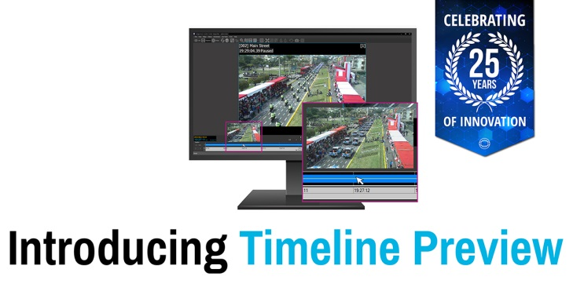

Bildunterschrift: Schnellere Untersuchungen von Sicherheitsvorfällen bei Amerikas größter Sicherheitsveranstaltung als Teil der neuen Produktinnovationen von IndigoVision vorgestellt

Schnellere Untersuchungen von Sicherheitsvorfällen bei Amerikas größter Sicherheitsveranstaltung als Teil der neuen Produktinnovationen von IndigoVision vorgestellt

Der innovative Sicherheitsanbieter IndigoVision stellt auf der ISC West 2019 in Las Vegas eine Reihe neuer Funktionen vor, die zu schnelleren Untersuchungen von Sicherheitsvorfällen führen und die Speicherkosten in der Branche senken.

IndigoVision ist weltweit bei Installationen führend und verfügt über 25 Jahre Erfahrung in der Entwicklung umfassender Überwachungslösungen. Die neuesten Innovationen von IndigoVision werden als Teil einer Reihe neuer Funktionen für Control Center, seiner intuitiven Sicherheitsmanagementlösung, vorgestellt werden.

Der Fokus von Control Center v16.0 liegt auf hoch entwickelten Analysefunktionen, Cyber-Sicherheit und Benutzerfreundlichkeit, sodass Bediener eine Reihe neuer leistungsstarker Funktionen zur Bekämpfung von Sicherheitsbedrohungen erhalten.

- Schnellere Untersuchungen von Sicherheitsvorfällen: Anwender können mit der Einführung der Zeitleistenvorschau, die Kleinbildansichten der aufgezeichneten Videozeitleiste bietet, Zeit sparen und sich sofort auf bestimmte Ereignisse konzentrieren.

- Geringere Speicherkosten: Anwender profitieren von verbesserter Komprimierung und längeren Aufbewahrungszeiten dank der Unterstützung des neuesten Videokomprimierungsstandards H.265 durch Control Center.
- Weniger Überanstrengung der Augen für Anwender: Control Center v16.0 bietet zusätzlich zur Standardansicht mit grau-weißem Farbschema jetzt einen neuen Dunkelmodus, der speziell dafür entwickelt wurde, die Belastung für die Augen in dunklen Kontrollraumumgebungen zu reduzieren.

IndigoVision präsentiert vom 10. bis 12. April an Stand 23031 die Erweiterung seiner Ultra- und BX-Kamerasortimente um eine aufregende neue Produktreihe, die Anwendern verschiedene Formfaktoren, hervorragende Lichtempfindlichkeit, erweiterte Analysen und einen großen Dynamikbereich (WDR) und damit eine verbesserte Bildqualität bietet.

Die neuen HD Ultra X-Kameras des Unternehmens bieten dank der bahnbrechenden SMART.core™-Technologie und CyberVigilant® in der Kamera eine höhere Leistung, die es Anwendern ermöglicht, potenzielle Cyberbedrohungen schneller zu erkennen und darauf zu reagieren. NDAA-Konformität bedeutet auch, dass diese Kameras für die Installation in Regierungsstandorten in den USA und an anderen Orten auf der Welt vorab zugelassen sind, in denen diese Gesetzgebung gilt.

IndigoVision dehnt seine fortschrittlichen Analyse-Metadaten und seine preisgekrönte CyberVigilant®-Technologie zudem auf Kameras seiner BX-Kameraserie aus. So können Betreiber die Erkennungs- und Cyber-Sicherheitsfunktionen der nächsten Generation nutzen. Die BX420 4K Minidome, BX430 4MP Microdome und BX630 HD/4K Bullet- und Fix-Kameras verfügen nun über eine verbesserte Einbruchserkennung, sodass Control Center vor einer größeren Bandbreite von Bedrohungen Schutz bietet.

Weitere Informationen zu dieser Einführung und unserem weiteren umfassenden Sicherheitslösungs-Portfolio finden Sie unter www.indigovision.com oder in sozialen Medien unter @IndigoVisionLtd.

ENDE

Technische Hinweise

SMART.core™-
Die verbesserte SMART.core™-Technologie von IndigoVision bietet Ihnen eine bessere Audioqualität, geringere Netzwerk- und Speicheranforderungen, intelligente Analysen und eine bessere Leistung bei schlechten Lichtverhältnissen und SNZ-Steuerung.

CyberVigilant® in der Kamera
CyberVigilant® in der Kamera ermöglicht eine schnelle Reaktion auf potenzielle Cyberbedrohungen. Die integrierte CyberVigilant®-Technologie verbessert Ihre bestehende Kamera-Firewall, indem sie unbefugte Zugriffsversuche erkennt.

Über IndigoVision

IndigoVision hat mehr als zwei Jahrzehnte Erfahrung in der Entwicklung innovativer, umfassender Überwachungslösungen. Wir bieten eine komplette Video-Sicherheitslösung, die Leistung und Stabilität verbindet. Alle unsere Produkte wurden mit einem einzigen Ziel entwickelt – die Verbesserung Ihrer Sicherheit. Sie sind weltweit anerkannt und erprobt, und das auf den unterschiedlichsten Märkten, für einige der anspruchsvollsten Einsatzgebiete und in den härtesten Umgebungen.

Unsere branchenführende dezentrale Netzwerkarchitektur (DNA) macht einen zentralen Server überflüssig und einen punktuellen Serverausfall unmöglich. Sie können mühelos beliebig viele Kameras und Workstations hinzufügen. Das System ist intelligent, Sie können Ihre alten Analogkameras zu IP migrieren. Sie sind mit unseren HD-Kameras kompatibel.

Das Unternehmen wurde 1994 im schottischen Edinburgh gegründet und hat eine wahrhaft globale Präsenz. Unsere technischen Support-Teams weltweit machen Ihr Problem zu UNSEREM. IndigoVision bietet Ihnen die richtige Lösung, Erfahrung, Technologie und den Support, um Sie mit Innovationen für Ihren Schutz zu versorgen.

